Is-Swieq tal-Elettriku: Fehim tal-Prezzijiet u t-Tariffi

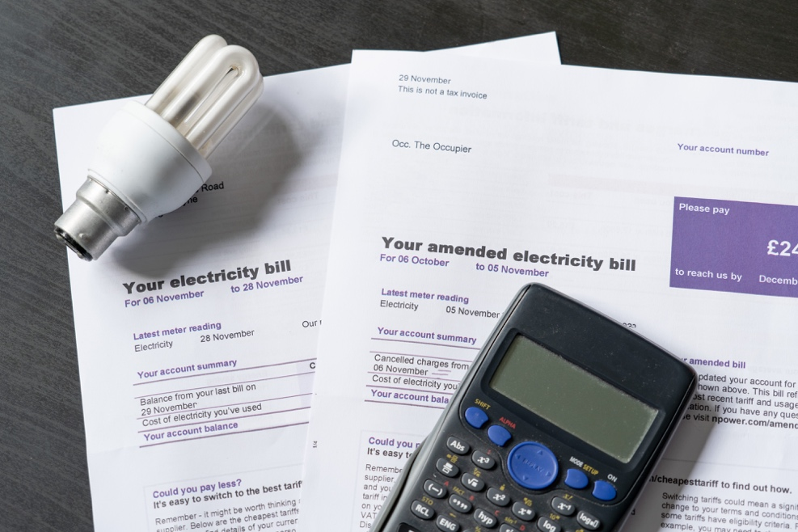

Is-Swieq tal-Elettriku: Fehim tal-Prezzijiet u t-Tariffi 1
Kif jaħdem dan il-kors 1
Introduzzjoni 2
Liema fatturi jinfluwenzaw il-prezzijiet tal-elettriku? 3
Il-kuntratt tal-elettriku tiegħek 4
Ir-rwol tad-diġitalizzazzjoni fis-swieq tal-elettriku 5
Konklużjoni 5
Riżorsi Addizzjonali 6
Grazzjijiet 6

Kif jaħdem dan il-kors

Dan il-kors qasir ta' 30 minuta jesplora wħud mill-fatturi differenti li jaffettwaw il-prezz tal-elettriku. Il-kors jgħinek ukoll tifhem il-bażi ta' kif jaħdem is-suq tal-elettriku. Tista' tkun:

- Kurjuż dwar kif jaħdmu s-swieq tal-elettriku u għaliex il-prezz tal-elettriku jinbidel.
- Interessat/a kif tnaqqas il-konsum tal-enerġija tiegħek u tiffranka l-ispejjeż.
- Eċċitat biex titgħallem aktar dwar ir-rwol li għandha d-diġitalizzazzjoni fis-swieq tal-elettriku.

Dan il-kors se jsaħħaħ il-fehim tiegħek tat-transizzjoni diġitali fl-enerġija u jappoġġjak fil-vjaġġ diġitali tiegħek fl-enerġija! Huwa parti mis-serje ta' 12-il kors imsejħa Digital Energy Essentials (Essenzjali tal-enerġija diġitali), żviluppata mill-proġett Every1, li għandu l-għan li jippermetti u jsaħħaħ l-involviment ta' kulħadd fit-transizzjoni enerġetika. Tista' ssib aktar informazzjoni dwar il-proġett billi żżur: https://every1.energy

Fl-aħħar tal-kors, nissuġġerixxu xi materjali ta' tagħlim addizzjonali biex tesplora. Dan jinkludi l-kors X'inhi t-Tranżizzjoni Diġitali fl-Enerġija?, li jesplora x'inhi l-enerġija diġitali u r-raġunijiet wara l-moviment lejn id-diġitalizzazzjoni tal-produzzjoni u l-konsum tagħna tal-enerġija.

Din hija traduzzjoni tal-verżjoni oriġinali bl-Ingliż tal-kors, li tinkludi opportunità li tlesti kwiz qasir u tikseb badge diġitali Every1.
Dan il-proġett irċieva finanzjament mill-Programm Horizon tal-Unjoni Ewropea għar-Riċerka u l-Innovazzjoni (2021-2027) taħt il-ftehim ta' għotja Nru 101075596. Ir-responsabbiltà sħiħa għall-kontenut ta' dan il-kors tinsab mal-proġett Every1 u mhix neċessarjament tirrifletti l-opinjoni tal-Unjoni Ewropea.

Riżultati tat-tagħlim

Wara li tistudja dan il-kors qasir, għandek tkun tista':

- Ifhem il-fundamenti ta' kif jaħdmu s-swieq tal-elettriku.
- Spjega l-fatturi ewlenin li jaffettwaw l-ispejjeż tal-elettriku.
- Kun konxju ta' tipi differenti ta' kuntratti tal-elettriku u tal-vantaġġi u l-iżvantaġġi tagħhom.

Introduzzjoni

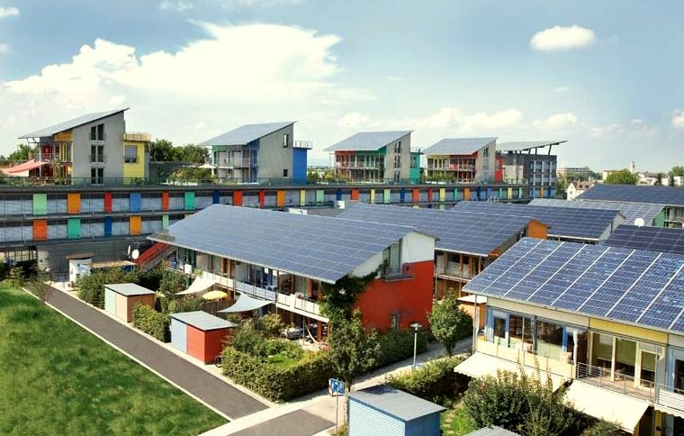
Dan il-kors jħares lejn liema fatturi jinfluwenzaw il-kost tal-enerġija tagħna, kif jaħdmu s-swieq tal-elettriku u x'tista' tagħmel biex tnaqqas il-kost tal-kontijiet tal-enerġija tiegħek.

L-elettriku jiġi minn tliet sorsi primarji ta' enerġija: fjuwils fossili (faħam, gass naturali u żejt), enerġija nukleari u sorsi ta' enerġija rinnovabbli (solari, riħ, idro u bijomassa).

Hekk kif nieqfu nużaw il-fjuwils fossili għall-ġenerazzjoni tal-elettriku, qed ikun hemm enfasi dejjem tikber fuq iż-żieda fil-produzzjoni minn teknoloġiji rinnovabbli u nadifa (bħal solari, riħ u idro). Dan se jnaqqas l-impatt tagħna fuq l-ambjent u jilħaq l-għanijiet tas-sostenibbiltà.

Fl-2022, is-sorsi rinnovabbli pprovdew kważi 40% tal-konsum tal-elettriku tal-Unjoni Ewropea, b'madwar 40% tal-enerġija ġejja minn sorsi ta' fjuwils fossili u 20% mill-enerġija nukleari.

Żieda fil-produzzjoni tal-elettriku minn teknoloġiji nadifa biex jitnaqqsu l-emissjonijiet hija aspett ewlieni tat-tranżizzjoni diġitali fl-enerġija u tal-politika Ewropea.

Tista' ssib aktar informazzjoni dwar kif l-elettriku jiġi prodott u kkonsumat fil-kors tagħna Użu tal-Enerġija.

Liema fatturi jinfluwenzaw il-prezzijiet tal-elettriku?

Il-prezz tal-elettriku tiegħek huwa affettwat minn firxa ta' fatturi, inklużi d-domanda mill-konsumaturi, il-kapaċità ta' ġenerazzjoni u t-tip ta' teknoloġija disponibbli, it-temp, u d-disponibbiltà tal-kapaċità tat-trasmissjoni u d-distribuzzjoni tal-enerġija, eċċ.

Per eżempju, il-gwerra fl-Ukrajna wasslet għal tnaqqis fil-provvista tal-gass mir-Russja, li affettwat l-għadd u l-ispiża tal-gass, u b'hekk żdiedet b'mod sinifikanti l-ispiża tal-elettriku prodott bil-gass, u b'konsegwenza żdiedu l-prezzijiet ġenerali tal-elettriku.

Is-suq tal-enerġija huwa maqsum f'segmenti bl-ingrossa u bl-imnut. Is-suq bl-ingrossa jiffoka fuq il-kummerċ bl-ingrossa bejn il-produtturi tal-enerġija u n-negozji li jipprovdu enerġija lid-dar tiegħek, bħalma hu l-fornitur tal-elettriku tiegħek. Is-suq bl-ingrossa huwa affettwat direttament mill-pajsaġġ globali tal-enerġija u juża ekonomiji ta' skala u firxa ta' għodod finanzjarji biex jimmassimizza l-profitt permezz tat-tbassir tal-bżonnijiet tas-suq bl-imnut.

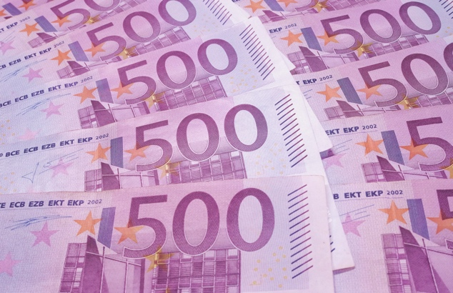
Il-formulazzjoni tal-politika għandha l-għan li tipproteġi lill-konsumaturi mill-volatilità fis-suq bl-ingrossa.

Il-fornitur tal-elettriku tiegħek, u bejjiegħa bl-imnut oħra, huma intermedjarji bejnek u s-suq bl-ingrossa Ewropew. Il-fornitur tal-elettriku tiegħek jiżgura provvista affidabbli billi jixtri elettriku mis-swieq bl-ingrossa. Il-bejjiegħa bl-imnut tal-elettriku jinkludu wkoll varjetà ta' ħlasijiet addizzjonali lill-konsumaturi, biex jkopru t-trasport u d-distribuzzjoni tal-elettriku, il-kejl u l-fatturazzjoni.

It-taxxi u l-impożiti jvarjaw skont il-pajjiż u jistgħu jiffinanzjaw enerġija rinnovabbli, effiċjenza fl-enerġija, jew programmi governattivi oħra.

Il-bejjiegħa bl-imnut jimmaniġġjaw il-fatturazzjoni, il-ġbir tal-ħlasijiet, u joffru appoġġ lill-klijenti.

Spiss jipprovdu wkoll servizzi ta' valur miżjud bħal pariri dwar l-effiċjenza fl-enerġija u prattiċi oħra ta' enerġija sostenibbli, u għażliet ta' enerġija rinnovabbli, inkluż pariri dwar sistemi rinnovabbli bħal pannelli solari fuq il-bejt.

Illum, jippromwovu wkoll l-installazzjoni ta' meters intelliġenti għad-dejta f'ħin reali li tippermetti prezzar dinamiku, filwaqt li l-pjattaformi diġitali tagħhom jgħinu lill-konsumaturi jissorveljaw l-użu tal-enerġija u jimmaniġġjaw il-kontijiet. Jappoġġjaw lill-prosumers (djar li kemm jikkonsmaw kif ukoll jipproduċu enerġija billi, pereżempju, ikollhom pannelli solari jew turbini tar-riħ tagħhom stess) billi jixtru l-enerġija żejda ġenerata u jintegrawha fin-netwerk. F'dawn il-kuntesti kollha, madankollu, il-bejjiegħa bl-imnut iridu jikkonformaw mar-regolamenti nazzjonali u tal-UE, biex jiżguraw il-protezzjoni tal-konsumatur u t-trasparenza fil-prezzar.

Kif se naraw fis-sezzjoni li jmiss, il-fornituri tal-elettriku joffru diversi pjanijiet ta' prezz lill-konsumaturi, inklużi rati fissi u varjabbli, biex jiġbdu u jżommu l-klijenti.

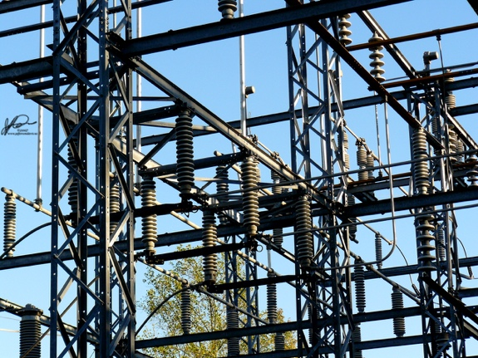
Biex jimmaniġġja l-volatilità tal-prezzijiet, il-fornitur tal-elettriku tiegħek se juża strateġiji, bħal xiri ta' enerġija minn qabel ibbażat fuq data ta' previżjoni tal-użu tal-konsumatur. Is-swieq tal-enerġija fl-Ewropa jippermettu lill-klijenti jibdlu l-fornituri u jagħżlu l-fornitur tal-enerġija l-aktar adattat.

Il-kuntratt tal-elettriku tiegħek

Hemm ħafna fatturi li għandhom jiġu kkunsidrati meta tagħżel kuntratt tal-elettriku.

Ejja nagħtu ħarsa aktar mill-qrib lejn xi wħud mill-vantaġġi u l-iżvantaġġi tat-tipi differenti ta' kuntratti komuni tal-elettriku:
- Kuntratti bi rata fissa jipprovdu stabbiltà fil-prezz u jgħinu fil-baġit. Jipproteġuk ukoll kontra l-fluttwazzjonijiet tas-suq, iżda jistgħu jwasslu għal spejjeż ogħla jekk il-prezzijiet tas-suq jonqsu, u spiss jinvolvu impenji fit-tul. Dan it-tip ta' kuntratt joffri stabbiltà u prevedibbiltà fil-fatturazzjoni u huwa ideali għas-sidien tad-djar, irtirati u negozji żgħar.
- Kuntratti bi rata varjabbli huma bbażati fuq kundizzjonijiet tas-suq fit-tul (matul xhur). Dan it-tip ta' kuntratt joffri flessibilità u tfaddil potenzjali meta l-prezzijiet tas-suq ikunu baxxi. Madankollu, hemm ftit protezzjoni mill-volatilità tal-prezz, u dan jista' jwassal għal sfidi fil-baġit. Tista' timmaniġġja l-użu tal-elettriku tiegħek, pereżempju billi tuża l-elettriku matul perjodi ta' prezz baxx. Dan it-tip ta' kuntratt jista' jaħdem tajjeb għal dawk li jikru jew għal persuni b'stil ta' ħajja flessibbli.
- Kuntratti skont il-ħin tal-użu joffru inċentivi għall-konservazzjoni tal-enerġija, b'tariffi differenti skont il-ħin tal-ġurnata. Dan it-tip ta' kuntratt jista' jwassal għal tfaddil fl-ispejjeż iżda jeħtieġ bidliet fl-imġiba (bħal pereżempju l-użu jew iċ-ċarġjar ta' apparati matul perjodi ta' spejjeż baxxi, pereżempju fil-lejl jew fil-weekend) u jista' jkun kumpless biex jiġi mmaniġġjat. Dawn il-kuntratti huma l-aħjar għal djar u negozji ekoloġiċi li huma lesti jadattaw l-użu tal-enerġija tagħhom għal tariffi aktar baxxi barra mill-ħinijiet ta' punta.
- Kuntratti b'prezzijiet f'ħin reali jinbidlu kontinwament jew spiss bħala reazzjoni għall-kundizzjonijiet tas-suq bħad-domanda u l-provvista tal-elettriku, it-temp jew avvenimenti oħra. Il-prezzijiet normalment jiġu mħabbra l-ġurnata ta' qabel, f'segmenti ta' siegħa.

Biex ngħinek tagħżel it-tariffa tal-elettriku l-aħjar għall-bżonnijiet tiegħek, għandek tikkunsidra l-mudelli ta' konsum tal-enerġija tiegħek, l-aptit għar-riskju u, jekk qed tikkunsidra kuntratt flessibbli, jekk tkunx tista' taffordja kwalunkwe żieda rapida fil-futur fil-prezz tal-enerġija.

Ir-rwol tad-diġitalizzazzjoni fis-swieq tal-elettriku

Id-diġitalizzazzjoni tippermettilna nifhmu u nimmaniġġjaw aħjar il-konsum tal-enerġija tagħna sabiex inkunu nistgħu nieħdu vantaġġ mir-rati ta' barra mill-ogħla domanda.

Eżempji ta' diġitalizzazzjoni jinkludu:

- L-użu ta' pjattaformi diġitali u għodod ta' paragun biex tqabbel offerti b'mod faċli, ġestjoni tal-kont online, u notifiki awtomatizzati.
- Il-provvista ta' data dwar il-prezzar dinamiku, li tipprovdi informazzjoni dwar meta t-talba għall-enerġija tkun inqas. Din l-informazzjoni tippermetti lil dawk li għandhom kuntratti bi rata varjabbli jieħdu deċiżjonijiet infurmati.
- Kontaturi intelliġenti li jippermettu t-traċċar tal-użu f'ħin reali.
- Pjattaformi diġitali jiffaċilitaw programmi ta' rispons tad-domanda u jippermettu lill-konsumaturi b'kuntratti ta' prezzar dinamiku jużaw integrazzjoni tad-dar intelliġenti, teknoloġiji intelliġenti u applikazzjonijiet għall-monitoraġġ f'ħin reali u l-ottimizzazzjoni tal-ispejjeż.

Id-diġitalizzazzjoni ttejjeb it-trasparenza u l-flessibbiltà, tipprovdi informazzjoni biex tappoġġja deċiżjonijiet aħjar u l-ottimizzazzjoni tal-ispejjeż għal kull tip ta' kuntratt.

Tista' ssib aktar informazzjoni dwar it-teknoloġiji intelliġenti li jistgħu jappoġġjaw l-użu tal-enerġija tiegħek f'Apparati Intelliġenti u Teknoloġija Diġitali tal-Enerġija.

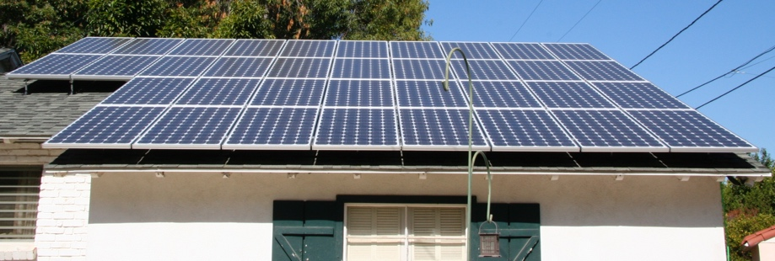
Konklużjoni

Hemm firxa ta' fatturi li għandhom jiġu kkunsidrati meta tagħżel il-kuntratt tal-elettriku tiegħek, u meta u kif tuża l-elettriku fid-dar jew fix-xogħol.

Id-diġitalizzazzjoni tal-enerġija għandha rwol kritiku biex tappoġġja t-teħid ta' deċiżjonijiet infurmati għall-fornituri u l-bejjiegħa tal-enerġija, kif ukoll għall-konsumaturi.

Fis-Swieq tal-Elettriku: Rispons tad-Domanda nagħtu ħarsa aktar mill-qrib lejn ir-rwol tagħna fis-suq tal-elettriku u kif ir-rispons tad-domanda huwa possibbli permezz tad-diġitalizzazzjoni. Naraw kif id-diġitalizzazzjoni tippermetti lill-konsumaturi u lill-fornituri tal-elettriku jieħdu deċiżjonijiet infurmati u jintegraw teknoloġiji nadifa fil-grilja.

Riżorsi Addizzjonali

- Aqra l-artiklu tal-aħbarijiet mill-Kummissjoni Ewropea dwar il-protezzjoni u l-empowerment tal-konsumaturi tal-enerġija: https://energy.ec.europa.eu/news/focus-protecting-and-empowering-energy-consumers-2024-06-18_en
- Aqra l-artiklu tal-aħbarijiet fil-gazzetta The Guardian tar-Renju Unit: "L-kriżi enerġetika fl-Ewropa spiċċat?" Il-prezzijiet tal-gass li qed jonqsu jaħbu problemi usa' ta' . https://www.theguardian.com/business/2024/apr/04/is-europes-energy-crisis-over-falling-gas-prices-conceal-wider-problems
- Skopri aktar dwar il-mix tal-enerġija fl-Ewropa f'dan l-artiklu mill-Unjoni Ewropea Kif tiġi pproduċuta u mibjugħa l-elettriku fl-UE? https://www.consilium.europa.eu/en/infographics/how-is-eu-electricity-produced-and-sold/#:~:text=In%202022%2C%2039.4%25%20of%20electricity,Coal%3A%2015.8%25

Grazzjijiet

Is-suq tal-elettriku: fehim tal-prezzijiet u t-tariffi ġie maħluq mill-Proġett Every1 u huwa liċenzjat taħt CC BY-SA 4.0, sakemm ma jkunx indikat mod ieħor.

Attribuzzjonijiet tal-Immaġini

Immaġni ewlenija tal-kors: Kontijiet tal-elettriku b'lampa u kalkulatur minn USwitch.com Images hija liċenzjata CC BY 2.0.
Introduzzjoni: Enerġija nadifa taħdem għal Jum id-Dinja! minn naturalflow hija liċenzjata CC BY-SA 2.0.
Liema fatturi jaffettwaw il-prezzijiet tal-elettriku?: 500 euros minn Peter Linke huwa fil-Pubbliku.
Il-kuntratt tal-elettriku tiegħek: Grid tal-enerġija minn Jefferson Davis huwa liċenzjat CC BY-ND 2.0.
Konklużjoni: Panelli solari kollox lest! minn Mike Spasof huwa liċenzjat CC BY 2.0.

